广州大学大学城校区演艺中心
维修工程设计任务书

广州市重点公共建设项目管理中心
二〇二三年八月
目 录
第一章 项目概况 1
1.1 项目基本信息 1
1.2项目设计范围 12
1.3项目建设条件 12
第二章 设计原则及设计内容 13
2.1 设计原则 13
2.2 设计内容 14
第三章 设计要求 18
3.1 设计总体要求 18
3.2造价工作要求 24
第四章 设计人员组织管理要求 26
第五章 设计成果提交要求 29
5.1通用要求 29
5.2竞标成果具体内容和要求 29
5.3实施阶段设计成果要求 30
5.4提交设计资料要求 32
第六章 附则 35

第一章 项目概况

1.1 项目基本信息

1.1.1 项目名称
广州大学大学城校区演艺中心维修工程

项目位置
项目位于广州市番禺区外环西路230号广州大学校园。演艺中心位于广州大学校区东南侧。
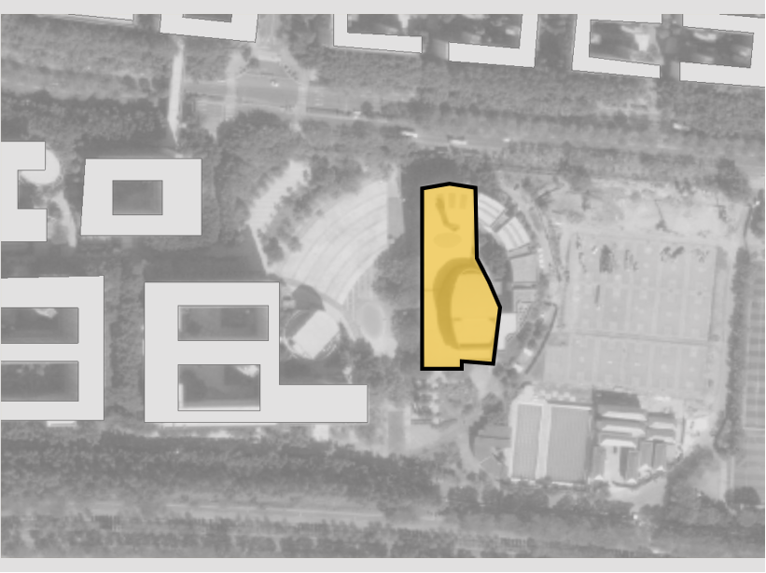
图 演艺中心地理位置图

1.1.3 项目业主单位
广州大学

1.1.4 项目建设管理单位
广州市重点公共建设项目管理中心

1.1.5 项目背景
高水平大学建设是当前国家和广东省高等教育发展的明确要求，也是推动城市创新发展的重要驱动力量。广州大学高水平大学建设（2016-2021）期间，在以习近平同志为核心的党中央坚强领导下，在省委省政府、市委市政府的关怀和大力支持下，学校始终坚持社会主义办学方向，落实立德树人根本任务，抢抓国家高等教育“双一流”战略和“双区”建设机遇，扎实推进高水平大学建设，锐意深化体制机制改革，任务目标顺利实现，综合办学实力实现了跨越式发展，整体办学实力进入全国百强。
2021年8月，广东省人民政府办公厅公布了新一轮高等教育“冲一流、补短板、强特色”提升计划建设实施方案（2021-2025年）及建设高校名单，广州大学入选广东省高水平大学建设计划重点建设高校。
根据新一轮高等教育“冲一流、补短板、强特色”提升计划建设实施方案（2021-2025年）的要求，对标高水平大学建设与“双一流”目标，广州大学在基础设施建设方面还存在短板，尚不满足高水平大学的要求。广州大学大学城校区因地质原因，近几年部分建筑，如演艺中心、体育馆等，存在严重沉降，导致部分墙体开裂、漏水、外立面脱落、机电设施破损等问题，存在安全隐患，部分建筑已经无法正常履行原有设计功能，存在失效情况，公共艺术展示中心现状为毛坯空置状态，未实现原有功能定位，对正常教学工作组织影响极大。因此提出本次既有基础设施提升改造项目，涉及体育馆、演艺中心、公共艺术展示中心及中华优秀传统文化展示交流体验空间四个项目，目标是为激活大学城校区利用率较低的功能失效型既有校舍空间，进一步优化提升育人环境，为广大师生提供专业的演艺空间、体育场馆、艺术类专业公共展示空间及宣扬优秀传统文化的艺术展示交流体验空间，有效落实学校“德才兼备、家国情怀、视野开阔，爱体育、懂艺术，能力发展性强”的人才培养目标。
广州大学演艺中心投入使用已15年，目前，屋面雨水管堵塞，建筑主体外墙老化破损明显，外立面及室内多处渗漏，严重影响教学活动的开展。内墙面腐蚀老化损坏，舞台上周边墙面墙面吸音板因白蚁、渗漏问题老化破损，声学、灯光设备、视频、舞台幕布及舞台前部升降台系统设备老旧损，存在安全隐患，亟需改造。广州大学演艺中心维修工程在此背景下提出，项目的维修将整体提升广州大学演艺中心整体环境，更好地适应学校的长远发展需要。

1.1.6 项目建设的必要性
项目建设符合国家和地区的政策要求
教育是“国之大计、党之大计”，近日，中共中央、国务院印发了《深化新时代教育评价改革总体方案》，目标是经过5-10年努力，到2035年，基本形成富有时代特征、彰显中国特色、体现世界水平的教育评价体系。这就对我国普通高校教育提出了更为严格的要求：除了对教师资源、教学质量、管理理念等软件方面提出了严格要求，同时对学校的体育场馆、演艺中心等基础硬件设施同样提出了极大考验。
我国对教育的重视程度和投资力度历来都放在国家发展的首位，作为高校文化、体育教学设施的一部分，高校体育馆、文艺演艺中心等配套设施在高校教育事业发展中起着非常重要的作用，是教育发展具有时代特征的重要条件。
《广东省教育发展“十四五”规划》明确指出：到2025年基本建成制度更加完备、结构更加优化、保障更加全面、服务更加高效的高质量教育体系，人才培养水平和教育服务贡献能力显著增强，全省教育综合实力、整体竞争力、国际影响力达到国内先进水平，粤港澳大湾区国际教育示范区建设取得重大进展。十四五期间重点任务一是全面落实立德树人根本任务，坚守为党育人、为国育才，促进学生综合素质全面提升，这是教育发展的核心要求。重点推进构建大中小幼一体化的思想政治工作体系、促进学生综合素质全面提升、健全家庭学校社会协同育人体系等3个方面工作任务。二是加快各级各类教育高质量发展，构建教育高质量发展体系，推进教育规模、结构、质量、特色、效益协调发展，促进人的全面发展，这是教育发展的时代主题，是构建教育高质量发展体系的重要着力点。提出加快推进“一核一带一区”教育协调发展、推动基础教育高质量发展、深入推进职业教育扩容提质强服务、大力提升高等教育内涵发展水平、加快构建服务全民终身学习的教育体系、推进信息技术与教育教学融合创新等6项主要任务。三是深化教育领域改革开放，充分激发教育事业发展生机活力，构建教育改革开放新格局，是教育高质量发展的动力源泉提升和提升我省教育国际影响力的重要举措。明确深化新时代教育评价、办学体制和管理体制、民办教育管理、考试招生制度、教育督导体制机制等重点领域改革，着力构建教育对外开放合作新格局等6项主要任务。四是建设高素质专业化创新型教育人才队伍，坚持把教师队伍建设作为基础工作，为教育发展提供人才支撑。提出加强和改进师德师风建设、提升教育人才队伍素质、深化教师管理体制机制改革等3项主要任务。五是切实加强党对教育工作的全面领导，坚持社会主义办学方向，牢牢掌握党对教育工作的领导权，全面加强教育系统党的建设，落实全面从严治党主体责任，为教育高质量发展提供组织保证。提出牢牢掌握党对教育工作的领导权、全面加强教育系统党的建设、落实全面从严治党主体责任3项具体任务。
本项目的建设是高校体育、美育教学的重要组成部分，符合国家和广东省相关教育政策的要求。
项目建设是新时代高等学校发展的需要
根据《教育部关于切实加强新时代高等学校美育工作的意见》（教体艺〔2019〕2号），学校美育是培根铸魂的工作，提高学生的审美和人文素养，全面加强和改进美育是高等教育当前和今后一个时期的重要任务。《意见》指出，要全面深化高校美育综合改革，整合美育资源，全面提高普及艺术教育教学质量，切实推进专业艺术教育和艺术师范教育的改革发展，形成充满活力、多方协作、开放高效的高校美育新格局。计划到2022年，高校美育取得突破性进展，美育教育教学改革成效显著，师资队伍建设和场馆设施明显加强，推进机制和评价体系日益完善，高校学生的审美和人文素养显著提升。到2035年，形成多样化高质量具有中国特色的社会主义现代化高等学校美育体系。结合高校美育工作的重点任务，为满足面向全体学生的普及艺术教育，演艺中心作为高校艺术教育教学和普及的主要场所，需要结合学校美育的实际需要，加强演艺设施的建设。
广州大学演艺中心是校园东南部的重要公共建筑物，集歌舞剧场、学生及教师活动、文艺教学与培训等功能为一体，包括大型歌舞剧场、多功能厅、器乐合奏课室、合唱课室、多功能展厅、形体训练室、教学琴房、教师活动用房、学生多功能厅，以及展览室、道具室、器材室等辅助功能用房，为学校大型演出、音乐节、表演、艺术团等提供硬件条件。演艺中心一层大型演艺厅能容纳783人。舞台1000平方米，半圆前台可以调节升降，厅内配备环绕声音响、射灯、液灯、投影灯等全套高级设施；二层的多功能厅和音教排练厅、三层的72间琴房和用于工艺品展览、画展等活动的展厅为相关音乐舞蹈专业提供规范化的专业训练场地。在演艺中心设施不匹配、不健全的情况下，美育教学工作良好开展将难以得到保障。
因此，本项目的建设，能有效顾及到美育教学、课余训练、项目竞赛和群体活动的开展，能切实提高学生的美学熏陶，促进学生的全面发展。
项目建设有助于完善学校设施配套，满足教育事业发展
2012年广州启动“广州大学城提升计划”，拟争取用10年时间，将大学城打造成为国内一流、国际领先的“文化之城、创新之城、生态之城”。
根据《实施广州大学城提升计划工作方案》，广州大学城的发展定位为国内一流的大学园区，华南地区高级人才培养、科学研究和交流的中心，是"学、研、产"一体化发展的新城市，面向21世纪，适应市场经济体制和广州国际化区域中心城市地位、生态化和信息化的大学园区。
《方案》的实施，将对进一步完善大学城的规划配套，整体提升大学城的综合功能，充分发挥大学城的资源优势，强化广州市的城市核心竞争力、文化软实力和国际影响力，具有十分重要的意义。《方案》提出，按照“低碳、智慧、幸福”的理念，通过加快建设工程收尾，调整提升发展规划，实施“五大工程”（交通系统优化工程、生活设施改善工程、生态环境优化工程、和谐社区建设工程、教育资源共享工程）、建设“四大基地”（珠三角国际修学基地、产学研创新孵化基地、大学生培训基地、大学城特色旅游基地）、打造“三大品牌”（大学城名家讲坛、“美在大学城”岭南文化艺术节、“力在大学城”国际高校竞技节）等71个具体项目，促进大学城在资源共享、科技创新、文化教育、社区互动、环境改善等方面全面发展。
为与大学城整体功能的匹配，项目建设是学校教育事业发展的需要，有助于完善学校设施配套。
项目建设是保障学校设施设备安全的需要
根据学校设施设备安全管理相关制度的要求，校内的一切设备与设施要定期检查，及时维修维护，做到固定牢固，运行安全可靠。
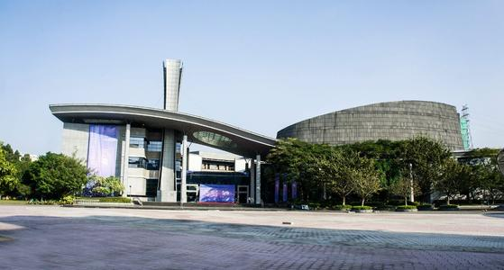
图 演艺中心建筑现状图
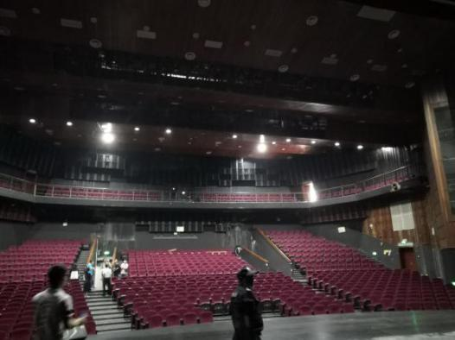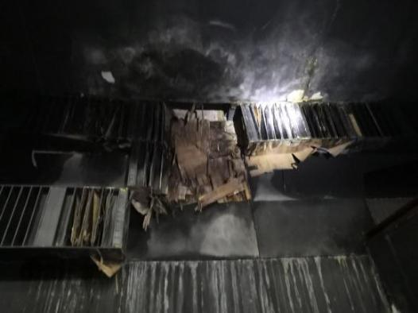
图 演艺中心室内现状图
目前，演艺中心常年发生玻璃幕墙内部墙面、舞台出入口处天花、侧顶板及内墙等多处渗漏，且屋面雨水管堵塞，建筑主体外墙老化破损等，影响日常功能使用。因此，急需加强检查与维修。
本项目建设将进一步改善广州大学城的办学条件，完善演艺中心等配套设施，切实推进学校的资源优化与合理配置，形成合理布局，符合学校自身发展的长远规划。
因此，项目建设是十分必要的。

1.1.7项目现状
广州大学演艺中心投入使用已有15年，建筑出现屋面及墙体渗漏，室内饰面破损，外墙石材脱落，玻璃幕墙自裂，管道堵塞，电气线路安装混乱，混凝土脱落，天花墙体开裂发霉，机电工程系统老化，舞台设备老化等问题，已较为严重地影响到了日常演出和体育锻炼的正常进行，也威胁到学生的安全和国家财产安全。演艺中心具体现状情况如下：
演艺中心外观现状：屋面雨水管堵塞导致渗漏，而原建筑为不影响立面效果将雨水管封闭在石材背面，管道渗漏导致石材受潮，容易积攒污染物，因此建筑主体外墙老化破损明显。
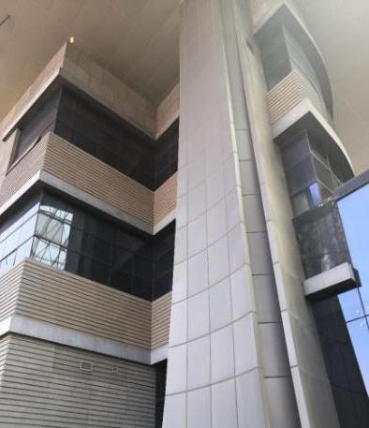 | 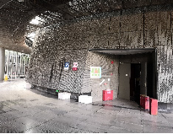
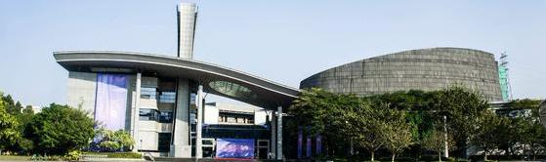
玻璃幕墙内部墙面多处渗漏，影响教学工作的正常开展。
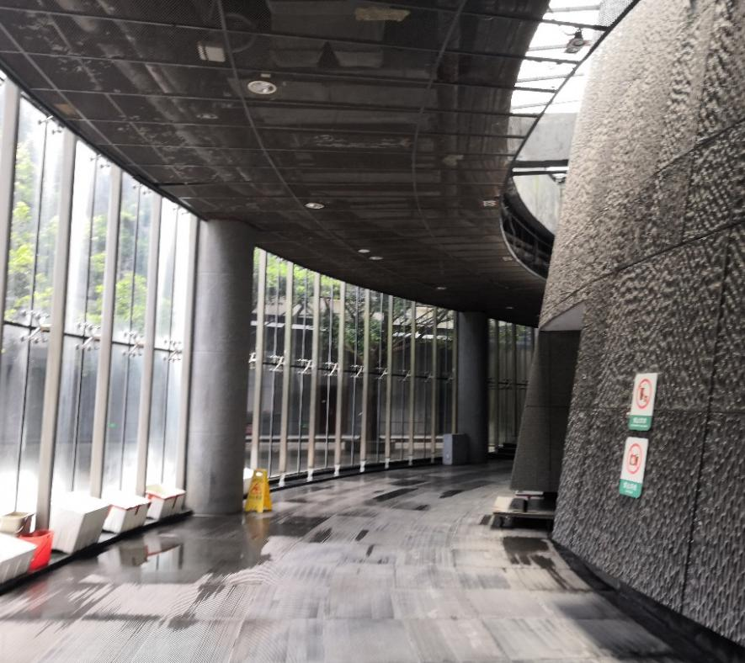
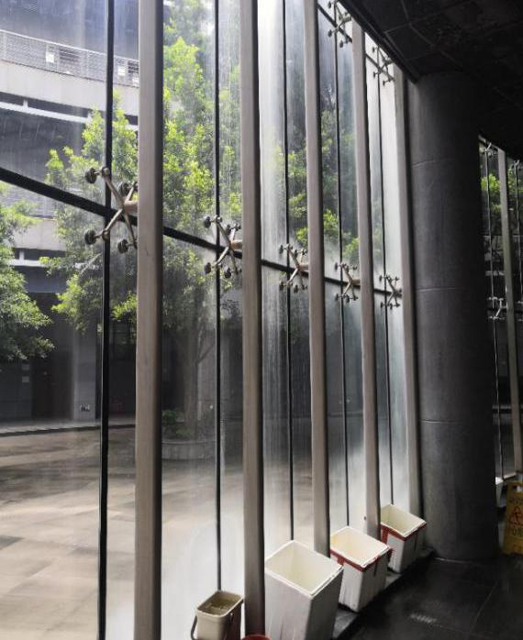 | 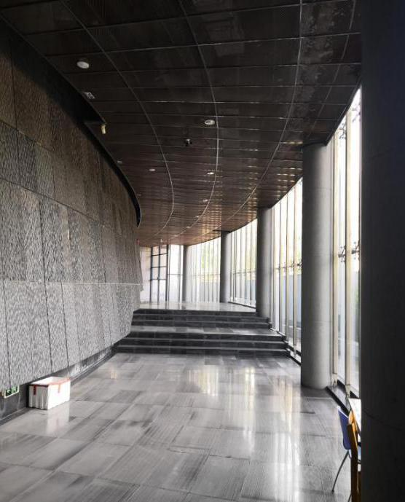

因屋面、墙面渗漏，内部墙面、舞台出入口处天花、侧顶板及内墙等多处渗漏，影响演艺活动的进行。
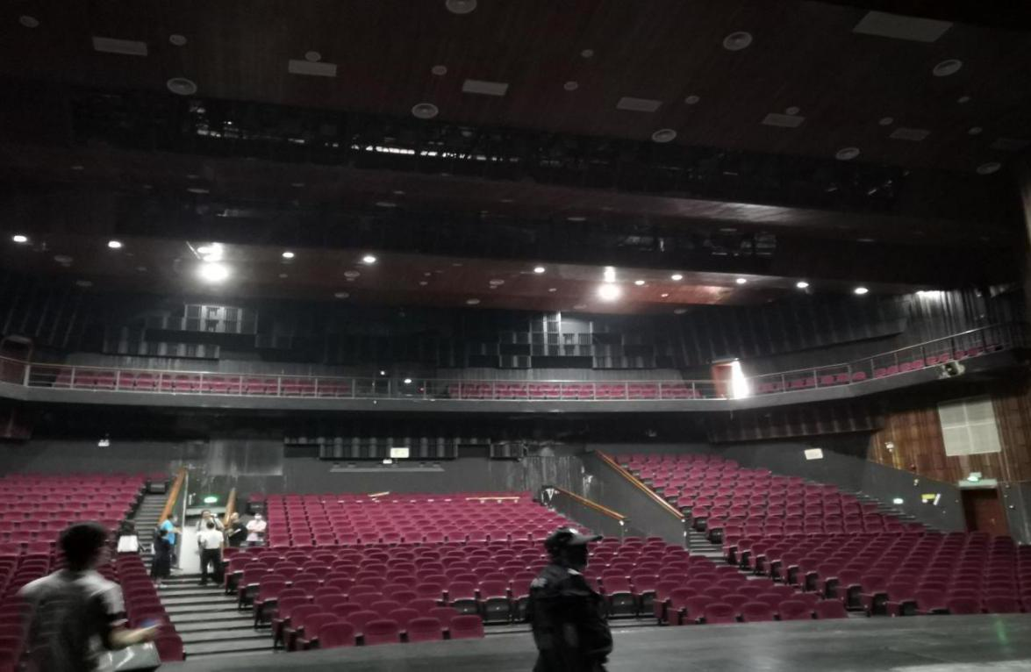
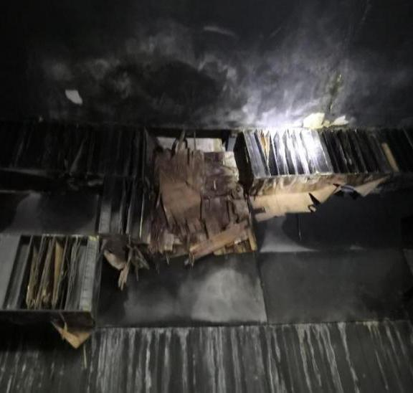 | 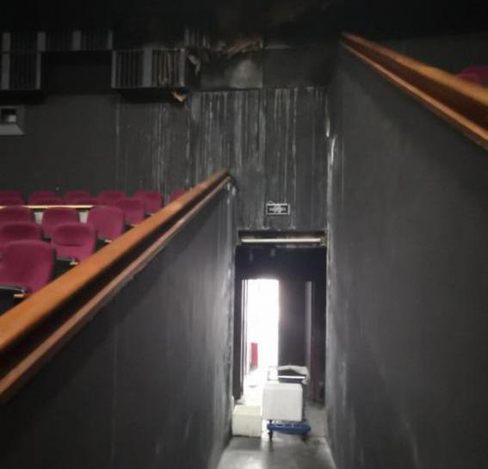

因屋面、墙面渗漏及室内通风不畅，导致内墙面腐蚀老化损坏，舞台后面顶板渗漏，造成视觉影响。
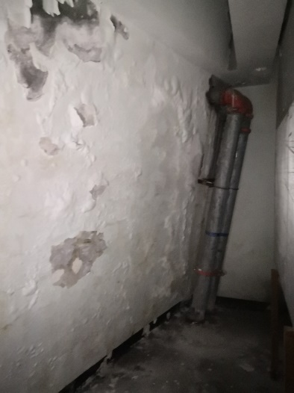 | 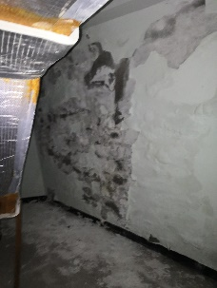
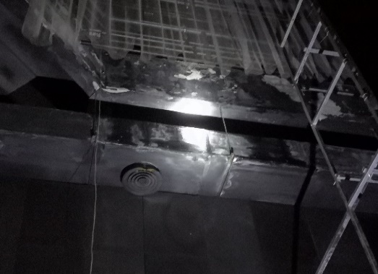

灯光昏暗，不满足表演、排练和音乐厅的需要。声学、视频、舞台幕布及舞台前部升降台系统投入使用至今已超15年，使用年限较久及室内渗水问题导致部分设备老旧损坏，不能满足日常教学和演出需求，同时存在潜在安全隐患。
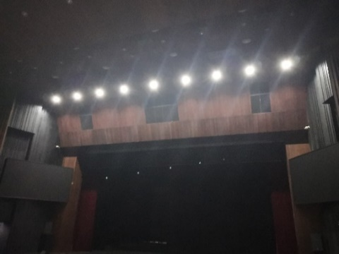
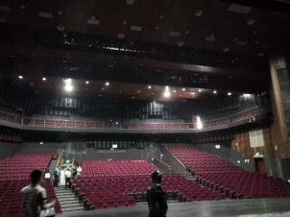

舞台上周边墙面吸音板因白蚁、渗漏问题老化破损，不满足需求，有潜在隐患。
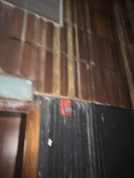 | 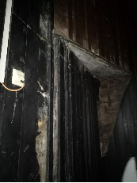

现状保温夹层松散、暴露，影响使用和整体效果，有潜在隐患。
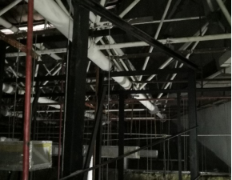

地面破损。因舞台的地胶为小块拼接而成，连接处不合，接近舞台边缘地胶有突起，导致不满足舞蹈演出需求。观众席座位地面老旧破损，影响学生观感，不利于演出效果。
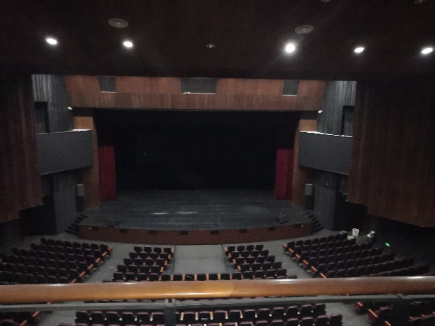 | 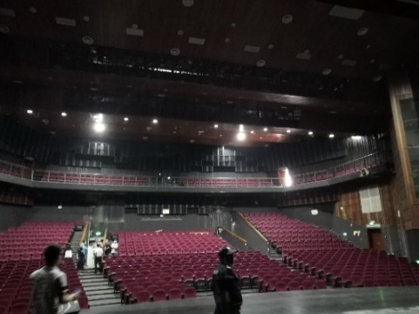
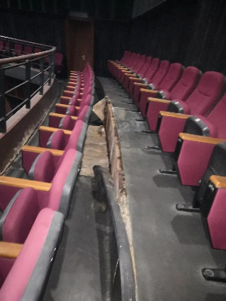 | 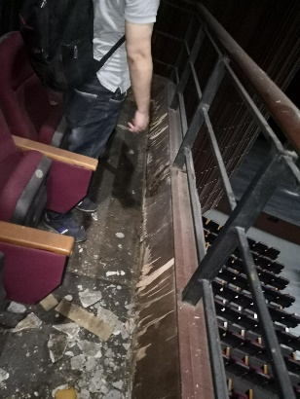

剧场内及休息室、化妆间等因漏水及白蚁造成的墙面、天花、地面、门等损坏，化妆间老旧。
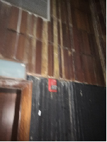 | 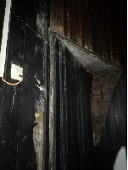
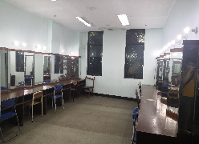
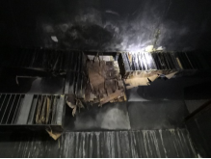

地下室积水倒灌，损坏舞台设备，并有潜在隐患，舞蹈排练室狭长，排练空间不足，不利于学生训练。
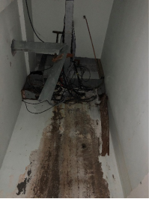 | 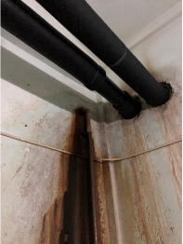
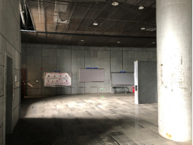

演艺中心现有舞台灯光、音响、机械等专项设备由建设初期安装后，近15年的使用过程中根据需要进行过局部的维修和更换，至今大部分设备已经超过报废年限或接近报废年限，近年来由于渗水原因更是导致部分设备无法正常使用，影响演艺中心功能的实现。

1.1.8改造需求分析
演艺中心本次维修改造目标为：根治渗漏、渗裂一系列旧问题、满足校、院、系、各专业新的使用需求、复核旧建规、满足新规范原则，提升安全可靠性、符合学校“十四五”发展规划需求，提升校园环境景观。
室内改造需求
针对存在的玻璃幕墙内部墙面、舞台后方顶板、舞台出入口处天花、其它内墙等渗漏，墙面多处因渗漏腐蚀老化损坏影响结构安全和空间使用，现状舞台设备老旧损坏不满足舞台表演需求，地面破损严重等一系列问题，需全面维修因多年渗漏水而损坏的各种建筑、装修和设备。例如，翻新内墙面，翻新舞台地面，全面检修并整体提升声学、灯光设备、视频、舞台幕布及舞台前部升降台系统，更新大楼消防、暖通等建筑设备等。
另外，结合演艺中心的实际使用需求，部分功能用房还需进行使用功能改造。
钢结构屋面翻新改造需求
为解决屋面雨水管堵塞引发多处渗漏导致设备损坏的问题，也为满足演艺中心的演出活动需求，需对屋面进行翻新改造。
外立面整体翻新改造需求
建筑外墙采用干挂石材做法，已投入使用十多年，建筑主体外墙老化破损，影响日常功能使用。存在玻璃幕墙内部墙面、女儿墙渗漏，且维修困难等问题，初步判断为外墙面破损导致的渗漏。为解决渗漏问题，需部分拆除幕墙、女儿墙，分析病因，对外立面进行翻新改造。
其他改造需求
结合演艺中心的改造，需要配套进行室外道路、绿化景观、室外广场、室外综合管线、中庭景观改造等附属设施的改造。

1.1.9项目建设规模
按照《广州市发展和改革委员会关于印发广州大学建设高水平大学新增基础设施项目投资建设工作方案的通知》（穗发改〔2023〕25号），广州大学大学城校区演艺中心维修工程，项目维修面积1.41万平方米。建设内容包括室内装饰装修，外立面、室外广场更新维修，屋面改造更新，演艺厅座椅更换，舞台设备更新等。项目总投资估算4985.23万元，资金来源由市财政局安排部门预算解决。

1.1.10 项目建设依据
1．现行法律法规
2．现行技术标准与规范
- 现行行业标准
- 相关文件
（1）《广州市发展和改革委员会关于印发广州大学建设高水平大学新增基础设施项目投资建设工作方案的通知》（穗发改〔2023〕25号）
（2）《广州市规划局关于公布实施《广州大学城控制性详细规划修改》1项规划成果的通告》（穗规[2015]192号）
（3）《关于申请广州大学（大学城校区）整个校区规划条件的复函》（穗规函[2015]1695号）
（4）《关于同意设计方案审查的复函》（穗规划资源业务函[2019]2387号）
（5）《国有土地使用证》（土地证号：G37-000006、G37-000007、G37-000008）
（6）2015测42B008广州大学地形图成果
（7）其它相关文件等。

1.2项目设计范围
本项目立项范围内所涉及建设内容的全部设计工作。

1.3项目建设条件
给水：本项目由校区高质水、热水及杂用水管网直接供水；由校区高质水管网预留接口引入一路DN80管道；由校区热水管网预留接口引入一路DN50管道；由校区中水管网预留接口引入一路DN80管道。
排水：本项目污水接入场地市政污水接户井处；本项目雨水接入场地市政雨水接户井处。
电源：为两路10kV高压电源，从广州大学校园内高压变电房接入。
燃气：由校园现有供气管网接入供给。
市政条件完全可以满足项目建设需求。
第二章 设计原则及设计内容

勘察设计单位应当按照《广东省建设工程勘察设计管理条例》和相关标准开展勘察设计工作，应当建立和健全勘察设计质量保证体系，建立完善的勘察报告和设计文件的内部审查制度，加强勘察设计全过程的质量控制，明确各阶段的责任人。

2.1 设计原则

2.1.1限额设计原则
设计单位应按照政府固定资产投资应当坚持估算控制概算，概算控制预算，预算控制决算的原则，执行《政府投资条例》（国务院令第712号）、《广州市人民政府关于贯彻落实《政府投资条例》的实施意见》（穗府[2020]3号）做好限额设计。
应做到初步设计成果的编制提交要与初步设计概算的编制提交同步进行，施工图设计成果的编制提交要与施工图预算的编制提交同步进行，做到项目立项、方案联审决策和可行性研究报告批复的建设事项与勘察设计成果及项目概（预）算编制事项应相互统一。

2.1.2满足规范标准原则
应参考相关规范的要求，并满足国家现行相关设计的规范标准的要求及设计行业相关技术规范条文的要求，严格执行国家工程建设标准强制性条文。

2.1.3绿色生态原则
广州市属亚热带季风气候。规划与建筑设计应充分考虑广州市的气候特征，充分利用自然通风，合理控制直接照射室内的阳光，体现生态思想和节能观念。同时设计要因地制宜，体现可持续发展的理念。

2.1.4经济合理美观原则
在保证方案的可实施和可操作性前提下，设计中需要定量分析的设计内容，应通过计算，用数据说明其技术经济的合理性。同时应提供各阶段技术经济分析资料，以力求各阶段设计成果能充分体现设计优化的原则。

2.2 设计内容
此部分内容设选项按标准化模式设置，标注“√”的选项即为本项目采用，标注“×”的选项为本项目不采用。包括但不限于以下内容（以立项批复建设内容为准）：
×（1）规划用地红线内（含代征用地）及红线外（管线）所涉及建设内容的全部勘察：根据地下、地上物探成果报告，收集周边地下、地上管线、建筑物、构筑物相关资料，编制项目前期摸查报告；进行初步勘察、详细勘察和初测、定测实施工作，编制勘探、测量技术文件，编制勘探、土洞溶洞探测等相关总图,如有必要进行的超前钻勘察工作（超前钻勘察工作费用包含在本次招标的勘察设计费中）；负责协调和配合相关主管部门对相关工作成果进行审批，直至获得批复。
√（2）方案修改及完善：根据现行《建筑工程设计文件编制深度规定》、《市政公用工程设计文件编制深度规定》中关于方案设计应达到的设计深度要求，同时根据专家评审意见及有关职能部门提出的修改意见，对甲方选定的设计方案进行修改和完善。
√（3）方案审查所需修建性详细规划的设计：包括规划文件编制、配合甲方报建工作。（若有，按规划职能部门意见执行）
√（4）室外市政、园林工程设计：本项目范围内的道路、园林景观绿化、运动场地、停车场（含停车场系统交道指引及标识系统等）、供电系统、照明系统、广播音响系统、安全防范监视系统、大屏幕显示系统、标识系统、室外给排水系统、自动喷淋系统、消防系统、室外各种管线综合平衡设计，道路、燃气等市政接驳工程（含各类接口工程）以及其他室外配套工程系统等设计。
√（5）建筑设计：本项目范围内的建筑设计。
√（6）结构设计：本项目范围内建筑体的结构设计（含结构加固）。
√（7）电气设计：本项目高低压变配电系统（不含应由当地供电部门提供部分）、UPS不间断电源、备用电源系统、动力供电系统（指电梯、照明、水泵、空调机等设备的供电及消防应急供电）、室内外照明系统（含夜景设计、泛光照明）、防雷接地系统、外电接入(按照《广州市住房和城乡建设委员会 广州供电局有限公司关于供电设施投资界面调整有关工作的通知》（穗建公共[2015]982号），需完成本项目投资建设界面内的供电设施设计)，充电桩配电系统、红线内电力等管线平衡等。
√（8）建筑智能化系统设计：
√ 1）通信网络系统：包括计算机网络系统、电话（语音）网络系统、综合布线系统、有线电视及卫星电视接收系统、公共广播及消防广播系统、信息发布（含大屏幕电子公告）、引导系统、无线上网系统等；
× 2）电子会议系统；
× 3）新闻发布系统；
× 4）建筑设备监控系统；
× 5）安全防范系统：包括入侵报警系统、视频监控系统、出入口控制系统、电子巡更系统、停车场管理系统、智能卡系统、安全防范系统集成（设计范围内的所有建筑、公众区域、停车场、出入口通道等区域的安保设计）等；
× 6）智能化系统集成；
√ 7）弱电防雷系统；
× 8）机房工程；

× 9）监控中心。
√（9）给排水设计（含外水接入、接出部分，需设计接至主管部门指定接口）：建筑给水、排水系统设计、集中热水供应系统、场地内外与市政管线接驳等设计。完善项目范围内雨污分流设计。
√（10）空调通风设计：包括不限于建筑物内部通风系统、建筑物内部空气调节系统、中央洗尘系统、集中供冷供热系统等设计。
√（11）消防设计：消火栓系统、自动喷淋系统、气体灭火系统、防排烟系统、火灾自动报警及联动控制系统等。
×（12）电梯工程设计与相关配合。
√（13）按照项目的灯光、声学等特殊工艺设计要求进行建筑、结构及其配套设备专业的设计与相关配合。
√（14）管线综合平衡设计：各种专业设备、系统的管线在建筑物内、外的路由平衡设计。建筑物内、外的管线综合平衡设计以专篇形式提交。
√（15）设备选型意见：就拟采用的专用机电设备、专用电子设备（如大屏幕显示系统、广播音响系统等）的选型于施工图设计开始前向甲方提出书面意见并提供相关设备的技术参数规格书，但不设计专用设备。
√（16）建筑节能、绿色建筑设计和申报、验收，以及新技术应用的研究和设计。
√（17）编制方案设计投资估算。
√（18）编制初步设计概算。
√（19）编制设计变更预算。
√（20）编制施工图预算。
√（21）在规划红线范围内，乙方应保证按规划及建筑功能要求、配套设施要求完成本合同工程造价中包含的全部项目的专业专项勘察、设计。
√（22）对于专项分包勘察、设计文件，须由乙方及专项分包单位人员校核并会签盖章确认。
√（23）提供主要设备材料表及技术要求书，配合甲方的招标工作。
地震评估、环境评估、防雷评估、风洞试验、振动台试验、点试验、消防性能化分析及有关专项试验、研究与论证不在乙方设计范畴内，但乙方应配合甲方工作。
√（24）幕墙工程。
×（25）环保工程设计。
√（26）防雷设计。
×（27）擦窗机设计。
√（28）临水、临电、施工围墙、施工便道、施工总平面等工程设计。
√（29）建设单位的驻地办公场所设计（临时板房、景观绿化、旗杆等）。
√（30）本项目实施过程中所涉及的现有设施拆除、管线迁改等内容的设计。
×（31）人防工程设计。
×（32）厨房工程：排油烟工程（满足环保要求）、厨房以及燃气工程（含燃气接驳）等设计，家具及厨具设备布置等厨房各专业工程设计。
×（33）机械停车设计。
√（34）项目前期摸查报告编制（项目建设范围内及周边管线、地上建（构）筑物、交通、市政配套、地形地貌等前期摸查），项目各阶段设计重点、难点分析报告。
√（35）室内外装修工程及标识系统设计，含特殊家具、软装设计（特指装修中需要以家具、软装相配合出效果的部分）。
×（36）水利工程。
√（37）其他
A.装配式建筑设计及其BIM设计，装配率需满足广州市住房和城乡建设局相关规定。
B.负责网上填报各阶段报建相关资料，并负责纸质报送材料的整理组卷盖章工作。
C.报告厅和舞台（如有）的灯光、声学等特殊专业工程设计，项目展览及观演建筑空间声、光、电、智能化专项工程设计。
D.对项目布展（如有）、重大设备（含擦窗机、舞台机械等）（如有）、厨具、家具等专业设备进行建筑、结构、机电、智能化等专业的设计与相关配合。
E.负责网上填报各阶段报建相关资料。
勘察设计全过程的勘察、方案设计、初步设计、施工图设计、深化设计、设计变更各阶段各专业的具体设计内容和界面划分以及报批报审配合等服务工作按勘察设计合同执行。

第三章 设计要求

3.1 设计总体要求
设计单位遵循现行法律法规和规范标准，依据业主功能需求，按照市重点公共建设项目管理中心的设计管理要求进行设计工作。项目财政入库批复的建设事项、内容、标准和要求，应与初步设计成果、施工图设计成果以及概（预）算编制的事项、内容等要相统一。初步设计与概算、施工图设计（含技术需求书）与预算要同步完成、同步提交。
各阶段的设计工作除遵照勘察设计合同、业主需求书、现行法律法规和规范标准、政府有关部门的规定和审批意见、市重点公共建设项目管理中心的有关规定等外，还需要做到招标人提出的下列设计要求（包括并不限于）。

3.1.1规划设计要求
落实广州市委十届九次全会《进一步加强城市规划建设管理工作的实施意见》，提高规划的科学性和前瞻性，整体提升空间立体性、平面协调性、风貌整体性和文脉延续性。要求设计单位把竖向设计和管线规划平衡设计落实在方案深化设计阶段。
停车场应按广州市有关部门的规定比例建设充电设施或预留充电设施接口。贯彻执行广州市工业和信息化委印发的《广州市电动汽车充电基础设施建设专项规划（2016-2020年）》。
依据《广州市海绵城市专项规划》和《海绵城市建设评价标准》，落实各项指标，按政府有关部门要求提交下垫面分类布局图、海绵设施分布总图、场地竖向及径流设计图、海绵城市目标取值计算表、海绵城市专项设计方案自评表等方案审查和规划备案资料。

3.1.2建筑与室内装修设计要求
1、采用绿色建筑 2 星级设计（以业主明确为准），满足《绿色建筑评价标准》（GB/T 50378-2014）的相关规定。
2、提倡使用永久性天然材料，不得使用影响安全的挂板作为装饰面板。建筑外墙不采用涂料方式；走廊、连廊、过道、楼梯等与室外直接连通的部位，地面不应采用抛光砖等不适合岭南地区返潮、湿滑气候特点的材料。
3、建筑设计说明中要求标明所有门均为成品门进场，不采用施工现场制作门。
4、重要的建筑、装修材料以及影响室内外重要外观的材料，甲方要求设计方提供实物样板，由设计单位在施工招标前提供，实物样板所需费用由设计单位负责。
5、方案设计阶段应提供本项目与周边环境关系的专篇说明，要有周边的实景融入图。

3.1.3结构设计要求
包括设计范围内建筑体的结构设计、基坑支护设计、幕墙等室内外装修工程的结构设计与验算、室外景观与道路广场工程、构筑物的结构设计。对现有建筑结构荷载进行详细分析。按照省市公共建筑物的抗震标准，采取措施进行抗震加固。

3.1.4室外工程设计要求
- 室外广场
室外广场石与侧平石等采用石材，需按照《广州市政府投资项目天然石材应用指引》和《广州市重点公共建设项目风景园林工程技术指引（铺装篇）》要求进行设计施工。广场石材铺贴方案要求大方、整体性强，不宜采用拼花形式；若采用非石材或采用拼花形式，应专题报招标人同意。石材铺装厚度：车行的采用10cm，人行的采用5cm。室外铺装不宜采用密缝铺贴方式，设计单位应根据功能和材料具体情况设计铺装缝尺寸，出具详细完整的铺装图，室外铺装详细方案图须单独报招标人确认。
- 室外管网
红线内室外管网新建工程及管线迁移工程，包括水、电、燃气等的接入与迁移工程。
道路照明按《广州市城市道路照明设施移交管理办法》和《广州市照明建设管理中心关于拟移交中心管养道路的照明项目有关要求的函(穗照明函[2015]44号)》的要求进行设计。
井盖设施的设计应当执行国家、省、市技术标准和规范，并满足《广州市井盖设施管理试行办法》、《广州城市道路井盖建设实施指引》的要求。井盖和井壁应当标明井盖设施权属单位名称和报修电话。
- 室外绿化及绿化迁移
设计范围内景观园林绿化设计，含室外广场、道路、园林等景观绿化，及泛光照明设计，按照《广州市重点公共建设项目风景园林工程技术指引》进行设计。须对本项目的园林景观方案、苗木选用设计进行比选分析，室外苗木采用岭南植物，并应避免掉皮等影响景观现象。
- 路桥梁工程
市政道路设计满足《广州市市政道路精细化、品质化设计与施工技术指引》的要求。
5. 连廊需与建筑、周边环境相融合。
6. 泛光照明需进行方案比较，报招标人确认。

3.1.5给排水设计要求
给排水设计需满足《广州市建设项目节水设施“三同时”管理暂行办法》及《广州市水务局关于印发广州市生活饮用水品质提升技术指引要求（试行）的通知》（穗水资源[2021]20号）要求，合理采用生活用水器具、生产工艺水回用系统、各类用水设备循环回用系统、再生水回用系统、雨水收集利用系统，自来水计量器具及管材等节水设施，在各阶段设计文件中有节水设计并有专门的节水措施描述。
1. 给水系统
室内生活、消防给水系统分开设置。
2. 排水系统
室内排水污废分流，室外排水雨污分流，雨水、污水分别接到市政雨水和污水管网，市政接驳点按《广州市排水设施设计条件咨询意见》接驳。排水需满足《广州市水务管理条例》、《广州市排水管理办法》、《广州市建设项目雨水径流控制管理办法》、《海绵城市建设评价标准》等法规的要求。其中厨房废水经隔油池处理；一般粪便污水需经过化粪池预处理，与生活废水合流后汇总后排入市政污水管网，污水排放应遵守国家有关环境保护的规定。
3.雨水系统
单体建筑雨水管道布置不应对主要外立面产生影响。设有分体空调的房间，其冷凝水应有组织排放，并应间接排放至雨水系统。雨水径流控制应从建设项目全局出发，妥善处理防洪排涝、雨水资源化利用和初雨污染的关系，满足《广州市水务管理条例》、《广州市排水管理办法》、《广州市建设项目雨水径流控制管理办法》、《海绵城市建设评价标准》等法规的要求。
4.卫生洁具及管道材料选用：
1）在满足使用功能的前提下，优先选用国家相关部门推荐的节能、环保型管材。
2）所有卫生洁具应选用国家规定的节水型洁具，公共卫生间及对卫生要求较高的位置应选用非接触式卫生洁具，避免交叉感染。

3.1.6电气设计要求
1. 变配电（强电）系统
根据建筑使用功能调整，增加一路10kV电源，增加一台高压配电柜、将原有630KVA变压器更换为一台变压器1000KVA，并对低压电房部分配电柜进行改造或更换，以及更新火灾自动报警系统，增加火灾应急照明及疏散指示系统、电气火灾监控系统、消防电源监控系统等。并根据建筑等其它专业的更新改造进行改造。
2. 弱电系统
1）建筑智能化专业各子系统的设计应保证为当时先进、成熟的技术。各子系统在设计时，应充分的考虑其兼容性、扩展性和先进性。合理安排竖井及中央控制机构位置及结构。
2）设计单位按照《广东省安全技术防范管理条例》、《广东省安全技术防范管理条例实施办法》、《广东省公共安全视频图像信息系统管理办法》等规定进行安防设计和设备设施选用，若需按要求另行委托对应资质的单位进行设计的，必须报承建单位同意，且费用不另行计算。
3.照明灯具
室外照明宜采用LED、太阳能等节能灯，室内应采用LED等节能灯。
4.道路照明
按《广州市城市道路照明设施移交管理办法》和《广州市照明建设管理中心关于拟移交中心管养道路的照明项目有关要求的函（穗照明函[2015]44号）》的要求进行设计。

3.1.7通风空调设计要求
根据学校的具体要求，本次提升改造基于利旧原则，对整个空调通风系统末端设备及风管进行清洗及维修，对无法继续使用的组件进行更换。空调冷冻水系统不做更换，只根据末端调整进行布局支管改造。
对消防防、排烟系统进行升级改造，提升建筑消防防控能力，确保人民生命财产安全。

3.1.8消防工程设计要求
要满足现行《建筑设计防火规范》要求，确保建筑的防火能力及使用安全。项目消火栓系统、自动喷淋系统、气体灭火系统、防排烟系统、灭火器具系统等，须进行比选分析。
新建连廊应保证原有校园内消防车道、扑救场地、消防净高满足相关规范要求，同时按照《建筑设计防火规范》的要求，连廊的设置还需要满足以下条件：
1.连廊连接的两栋建筑物之间的防火间距满足规范要求；
2.连廊的主体结构采购不燃烧体；
3.连廊内需设置符合要求的排烟设施，且有自然采光；
4.连廊的门应向疏散方向开启，每个防火分区辅助安全出口的总宽度不应超过该防火分区所需疏散总宽度的30%；
5.连廊内为人员疏散留下足够的通道

3.1.9电梯设备设计要求
1.本项目要根据工程方案中楼房的层高、层数和建筑面积、功能、人流状况设置电梯。
2.电梯的型号和厢门材料、结构、上升速度、设置数量，均应配合建筑类型和装饰标准考虑。
3.结构井道预留需满足多数品牌电梯安装要求。

3.1.10其它设计要求
1.项目前期摸查报告编制。报告包含但不限于项目概况、项目现状、周边市政条件、报批报建工作进展、勘察设计工作进展、建设工作界面、勘察设计工作计划、存在的问题及相关建议等内容，前期摸查报告需经甲方审核通过后视为完成。
2.前期管线迁改设计和前期工程设计：前期工程含围墙、视频监控等设计。
施工围墙按《广州市建设工程绿色施工围蔽指导图集（V2）》和《广州市建设工程绿色施工围蔽指导图集补充——仿真绿植围蔽》设计，并根据行政主管部门的规定及时更设。
工地有关视频监控的设计按《关于广州市建筑工地安装视频监控装置的通知》（穗建筑[2006]551号）执行。
3.幕墙设计：须进行技术方案比选分析。
4.防雷设计，进行技术方案比选分析。
5.建筑节能新技术的应用及设计：进行技术方案比选分析。
6.标识导引系统设计：设计单位在方案、初步设计中以单独篇章提交标志标识系统设计成果。广州市重点区域道路交通标识系统按《广州市重点区域道路交通标识系统设计指引》进行设计。
7.管线综合平衡设计：各种专业设备、系统的管线在建筑物内、外的路由平衡设计(要求小管线、线槽做穿梁设计)，进行技术方案比选分析，所有管线不同平面、剖面画出具体定位，画至末端。
8. 若采用自主创新、自主知识产权的新型产品，应在项目可行性研究报告报送前，提交专题方案比较论证报告报招标人确认，可行性研究报告中应有明确采购自主创新产品的具体要求。
9. 室外场地、建筑入口、走道、楼梯、电梯、公共活动用房和公共服务设施等部位应按现行规定进行无障碍设计，达到无缝连接。

3.2造价工作要求

3.2.1 造价文件编制及报审工作
（1）编制合同设计范围内方案估算（按分部分项进行限额控制）、初步设计概算、施工图设计预算；
（2）负责配合初步设计概算等送报审工作；
（3）各设计阶段进行各类方案比选时编制造价分析材料，给出造价分析结论；施工阶段，编制设计变更预算及相应造价增减说明。

3.2.2 造价控制要求及工作要求
乙方除按合同要求做好工程投资控制外，还要做到以下要求：
1．各阶段的造价文件编制需满足对应阶段造价文件深度要求。编制投资估算、概算、预算或者最高投标限价、工程结算等建设工程造价文件的质量偏差率，分别不得超过规定的20%、10%、5%、5%。
2.乙方须根据甲方的相关规定和要求进行工程设计概算的编制，概算文件中的开项必须齐全完整，造价指标必须准确，须满足工程投资控制的要求。乙方编制的工程概算须同时满足甲方信息化管理的相关要求。
3.承包方须保证施工图预算与招标人、施工图审查单位或招标人委托的第三方的审核结果的误差（审核增减金额不互相抵消的情况下分别统计）不超过±5%，且不超过有权审核部门审定的工程设计概算中建安工程费总额，确保满足招标人对工程投资控制的要求。
4. 如果乙方的概算、预算编制质量和进度不能满足本合同约定或甲方要求，则甲方可从甲方公开征集的造价咨询单位库中另行委托专业造价咨询单位实施设计概算、预算编制工作，所发生的费用根据《关于调整我省建设工程造价咨询服务收费的复函》（粤价函[2011]742号）规定并结合专业造价咨询单位实际工作比例计取，由乙方负责支付。

第四章 设计人员组织管理要求

4.1设计人员组织管理
1、为便于甲方与乙方及时沟通及协调，以保证乙方的设计成果文件能更好地体现甲方的建设意图，乙方应根据甲方的要求，分阶段在指定的地点投入本合同约定的专业人员、设备及设施，实施本合同工程的设计工作。
乙方应根据项目设计任务及工期要求建立项目组。有关设计人员要求详见表4-1。
表4-1 主要人员投入要求（共 9 人）
专业分工 | 专业职称 | 最低投入  人数要求
总负责人 | 设计单位副职领导及以上职务 | 1
项目负责人 | 一级注册建筑师，建筑专业高级技术职称 | 1
结构专业负责人 | 一级注册结构工程师，本专业高级技术职称或者从事本专业工作10年以上的中级技术职称 | 1
建筑专业负责人 | 一级注册建筑师，本专业高级技术职称或者从事本专业工作10年以上的中级技术职称 | 1
暖通专业负责人 | 注册设备工程师（暖通），本专业高级技术职称或者从事本专业工作8年以上的中级技术职称 | 1
电气专业负责人 | 注册电气工程师，本专业高级技术职称或者从事本专业工作8年以上的中级技术职称 | 1
给排水专业负责人 | 注册设备工程师（给排水），本专业高级技术职称或者从事本专业工作8年以上的中级技术职称 | 1
概预算专业负责人 | 注册造价工程师，本专业高级技术职称或者从事本专业工作10年以上的中级技术职称 | 1
报建负责人 | 工程技术专业高级技术职称或者从事相关专业工作8年以上的中级技术职称 | 1
注：每个专业其他参与工作的人员不少于2人。
2、在设计高峰或项目承建单位认为有必要时，设计方必须集中力量确保设计进度。
3、设计单位在明确分工各负其责的基础上，按照招标文件所列要求承诺为本项目合同约定项目指定的设计总负责人、各专业设计负责人、各专业设计人、报建协调人，并向建设管理单位出具相应的授权文件。
4、项目设计总负责人，各专业设计负责人应能够胜任所承担任务的设计、组织、计划、协调工作。
5、须报送项目设计总负责人、各专业设计负责人、其他参与设计工作的人员姓名、年龄、学历、专业、职称、职务、相关经历和主要技术成果以及在本合同约定项目中负责的设计任务等资料。
6、必须保证参与本项目各设计单位人员的稳定性，不可随意撤换，且短时离开本地须向项目承建单位请假并制定离开后的协调人，否则必须承担相应责任。
7、设计单位的设计人员数量、专业水平、专业配套等达不到设计所需时，需更换及补充设计人员；未能在指定时间内及时更换和补充的，将视为违约行为, 项目承建单位将根据项目设计(咨询)单位综合考评办法予以相应的处罚。
8、设计单位应安排专人（1名）全面配合跟进所有报审报建工作（包括提供项目承建单位报审报建及有关协调所需的交通便利，包括公示费、加晒加印图纸资料等相关报建费用、各阶段的汇报文件和送审文件晒制费用已包含在勘察设计费中）。

4.2驻场人员要求
根据建设管理需要，应指定驻场设计人员 1 名以上，人员要求见表4-2。
表4-2驻场人员要求（共1人）
人员分工 | 设计规模 | 相关要求 | 最低投入人数要求
驻场人员 | 设计费＜1000万 | 根据项目进度驻场，跟进现场至竣工验收为止。具有 建筑 相应专业（含相近专业）中级或以上技术职称。驻场人员薪酬已包含在设计费用中，不另外计费。 | 1

1、若乙方的设计工作不能满足本项目的质量和进度控制要求，乙方需根据甲方的要求进行驻场设计，各专业设计人和项目负责人员须驻场设计，时间可从签订设计合同开始到竣工验收完成为止。设计单位应配备电脑、彩色打印机、复印机、扫描仪、无人机等设备。
2、乙方驻场人员应满足招标文件及合同条款的相关要求，并全部统一纳入甲方的统一管理，其出勤、休假等考勤由甲方负责。乙方驻场人员只为本合同招标人服务，设计单位不得再安排其参与设计单位的其他工作。
3、乙方驻场人员的名单须在进场前提交甲方审核，乙方驻场设计组的人员数量、专业水平、专业配套以及设备设施须满足设计质量与进度的需要。甲方有权根据实际情况在施工实施的过程中对乙方的驻场人员进行适当调整。
4、乙方应保证驻场人员的稳定性，原则在驻场期间上不得更换，确须更换的应向甲方提出书面报告且征得同意后方可更换。

第五章 设计成果提交要求

5.1通用要求
一、设计成果文件要求齐全、完整，内容、深度应符合规定，文字说明、图纸要准确清晰,各阶段设计应达到中华人民共和国建设部颁发的《建筑工程设计文件编制深度规定》、《市政公用工程设计文件编制深度规定》设计阶段深度。
二、凡是涉及到报批报建图纸文件，均需要按专业主管部门的报审要求，按时报送，并负责通过审批。

5.2竞标成果具体内容和要求

5.2.1竞标设计文件内容
- 设计说明书。内容包括：项目概况；现状及存在问题的分析；方案设计理念及推导；设计总说明；相关技术难点说明；其他必要说明；投资估算等。
- 分区总控管理策划说明。内容应充分阐述投标人对分区总控单位在设计架构中的位置的理解；清晰职责；明确工作内容；根据设计架构明确与其他单位的工作流程。
- 设计图纸包括效果图、各层总平面图，主要位置剖、立面图，景观节点设计平面图与透视图。

5.2.2 竞标提交技术文件成果要求
- 详见招标文件附件2设计投标文件编制要求。

5.3实施阶段设计成果要求
- 设计图纸要求（设计图纸包括且不限于以下内容）：
（1）方案设计图
- 基地区位图
- 基地现状图
- 与周边环境及空间关系分析图
- 交通系统分析图
- 出入口、联系通道、垂直交通、公共交通设施等分布图
- 总平面设计图 （建议明确比例）
- 各层平面图(电子制图比例为1：200)
- 主要剖面和立面图(电子制图比例为1：200)
- 主要出入口、广场、下沉空间等重要空间节点效果图
- 主要空间节点透视图
- 防灾系统方案图和相关分析图
- 机电设备系统方案图
- 信息通信网络传输系统图
- 智能交通系统图
- 综合管线系统方案图
- 给排水设计图
- 相关竖向设计图
- 景观设计图
- 相关分析图和鸟瞰图
- 项目估算及投资分析报告
- 项目其它设计方案图
（2）初步设计及施工图
- 建筑专业初步设计及施工图
- 结构专业初步设计及施工图
- 给排水专业初步设计及施工图
- 电气及智能化专业初步设计及施工图
- 暖通专业初步设计及施工图
- 景观专业初步设计及施工图
- 市政道路专业初步设计及施工图
- 市政管线专业初步设计及施工图
- 项目概算、预算及投资分析报告
- 管线综合平衡图
- 其它专项设计（如需要）
2、沙盘模型：设计单位在中标后，按业主要求，制作沙盘模型，模型比例按甲方要求。
3、造价成果文件（包括但不限于）
除按要求提交概算、预算成果外，需要依据《广州市人民政府关于印发广州市工程建设项目审批制度改革试点实施方案的通知》（穗府[2018]12号）的要求，准备设计文件等送审资料，并配合行政主管部门的审核工作。

5.4提交设计资料要求
1、中标设计单位设计成果文件的提交时间以符合合同约定质量的设计成果文件的提交时间为准。设计成果文件提交的时间及份数如下
表6-1 设计各阶段提交时间控制表
序号 | 资料及文件名称 |  | 提交日期 | 份数 | 备注
1 | 深化方案设计成果文件（含修规设计、工程估算等） |  | 中标后30天内 | 按甲方要求提供 | 电子文档1份
2 | 方案设计报建相关设计成果文件 |  | 按工作计划 | 按报建要求或甲方要求提供 | 电子文档1份
3 | 初步设计成果文件（含概算） |  | 深化方案确定后45天内 | 按甲方要求提供 | 电子文档1份（含符合评审要求的软件版）
4 | 初步设计阶段相关报建、报批成果文件 |  | 按工作计划 | 按报建要求或甲方要求提供 | 电子文档1份
5 | 施工图设计成果文件（送施工图审查单位审查，含投资分析报告、主要设备材料技术要求书） |  | 按工作计划 | 20，或按甲方要求提供 | 投资分析报告20份；电子文档2份
6 | 施工图（按施工图审查单位意见修改并审批通过，包括预算、主要设备材料清单和技术要求书等文件） | 施工报建的成果文件 | 按工作计划 | 按报建要求或甲方要求提供 | 电子文档1份
6 | 施工图（按施工图审查单位意见修改并审批通过，包括预算、主要设备材料清单和技术要求书等文件） | 施工图 | 按工作计划 | 21，或按甲方要求提供 | 电子文档1份
（备注：上述各阶段成果提交时间由建设单位控制，可根据实际情况调整。）
2、各阶段所有提供的效果图必须同时提交PSD或PDF电子版文件，精度要求：分辨率不低于4kx4k。
3、设计文件除应提供本设计全标段的设计图、设计说明、土方平衡图、工程项目及数量汇总表外，还应按施工标段分别提供所需设计图纸、工程量清单、招标技术规范、设备资料表和技术需求书（深度要求要达到建设管理单位提供的范本），以及必要的设计资料、分区示意图和设计计算书。每次交付设计文件和资料时应附带清单。
4、在规划红线范围内，设计人应保证按规划及建筑功能要求、配套设施要求完成本工程造价中包含的全部项目的专业专项设计。限于专业资质问题不能进行的专项设计（如10千伏高压供电、红线外市政给排水及供电工程、环保工程、燃气工程、幕墙、装修、园林景观、泛光照明等），由设计人报甲方同意后进行分包，专项分包设计费由设计人承担。建筑主体设计单位全面负责管理和协调专业分包单位。专项分包各阶段设计文件中，须设计人校核确认，并由项目负责人及专项分包方人员进行会签、盖章确认（设计图要求含有两个单位的图签，双图签出图）。
5、若中标设计单位为建筑主体设计单位，对整个项目的设计进行总体技术把控，由项目承建单位另行招标的设计内容，相关设计图须经过建筑主体设计单位全面审核确认（以建筑主体设计单位签名盖公章形式或项目承建单位指定方式确认）。
6、中标设计单位按合同约定的时限将设计成果文件或资料交付至本项目建设管理单位指定的地点，相关费用（包括运输、邮寄、电传、关税等费用）已经含于设计费中。
7、在报建过程中需要提供设计成果文件或设计中间资料的电子文档的，中标设计单位应无偿提供，交至政府有关部门的报建图纸文件需按该部门的具体要求进行提供，并负责网上填报资料。报建费用（除行政事业性收费由甲方负责缴纳外）由设计单位负责，包括公示费、加晒加印图纸资料、修详通、报建通、竣工通编制等，不再单独计取。各阶段的汇报文件和送审文件晒制费用包含在设计费中，不再单独计取。
8、按照《市重点办建设项目初步设计和施工图设计成果质量审核实施办法》等要求，甲方可根据项目推进情况及重要性，组织相关专家对乙方提供的方案、初步设计（含概算）、施工图设计、深化设计、节能和绿色建筑咨询及评估工作等设计成果进行评审。甲方根据需要召开的各阶段设计成果（含概预算）专家评审/审核会的场地费、专家费、交通费、餐费等相关费用已包含在本合同勘察设计收费里，不另外计取。设计成果（含概预算）必须经过乙方内部各专业审核（分包的单项设计、预算由乙方统筹负责，所以也要由乙方内部各专业总工审核）、施工图审查单位审查并修改完善后方可提交专家评审/审核会。
建筑节能新技术的应用及设计：包括节能、环保、绿色建筑等专项工程设计。乙方必须按照广州市绿色建筑和建筑节能管理规定开展设计工作提交绿色建筑设计专题报告（包括本项目采用绿色二星以上标准进行设计的论证报告及造价分析），确保达到业主要求的星级标准设计，设计费中包含本项目绿色建筑申报过程中所有费用，同时编制实施保障措施。
如乙方未能在设计评审的最终意见发出之日起3日内积极响应或逾期未能完成相关设计成果文件的修改完善工作，乙方应按合同条款的相关约定承担违约责任。甲方有权直接按设计评审的最终评审意见实施（但不因此免除乙方的相关设计责任）或直接委托其他设计单位进行相关的设计修改和完善，另行委托设计的相关费用（按需要进行修改完善部分的建安工程费占审定概算建安工程费之和的比例乘以本合同设计费计取）从本合同设计收费中扣取。

第六章 附则
1． 本设计任务书对于设计技术审查与评审办法、中标实施方案的规定、及相关法律责任等方面的规定参照设计招标文件相应内容执行。
2． 设计成果评审后不予退回。
3． 项目业主有权使用实施方案的设计成果，并根据需要要求设计方对选定的实施方案进行调整或修改。
4． 投标单位在此前所收到的公告、邀请函、通知等文件内容与本技术文件有矛盾时，以技术文件为准；招标期间由招标组织单位发出的有关投标答疑文件与其它文件内容有矛盾时，以日期较晚的文件为准。
5．投标设计成果有下列情况之一者无效：提交的成果不符合本技术文件规定的成果内容和格式；逾期送达；图示和文字辨认不清、内容不全、深度不够或粗制滥造；投标方案经技术委员会和评审委员会鉴定有明显的抄袭行为；将设计任务转包其他单位；未经招标组织单位同意与其它单位或其他单位个人合作完成设计成果；提交成果未按要求密封。技术审查委员会、评审委员会、招标委员会任一委员会均可裁决投标设计成果无效。
6．如对本任务书有疑问，按照招标文件的相关规定进行答疑。
7． 本文件的解释权归本次招标委员会所有。本次招标提供的各种技术资料都只能在此次项目中使用，未经竞赛委员会允许，任何个人、公司及各种机构在任何其他方面的使用都将被视为违反技术文件要求行为，招标委员会将保留追究其法律责任的权利。

附件目录

1. 《广州市发展和改革委员会关于广州大学大学城校区中华优秀传统文化展示交流体验空间改建工程项目建议书的复函》（穗发改投批[2023]136号）
2. 《广州市规划局关于公布实施《广州大学城控制性详细规划修改》1项规划成果的通告》（穗规[2015]192号）
3. 《关于申请广州大学（大学城校区）整个校区规划条件的复函》（穗规函[2015]1695号）
4. 《关于同意设计方案审查的复函》（穗规划资源业务函[2019]2387号）
5. 《国有土地使用证》（土地证号：G37-000006、G37-000007、G37-000008）
6. 2015测42B008广州大学地形图成果（CAD版本）

